**Pozvánka**

**na zasedání zastupitelstva obce Neveklovice**

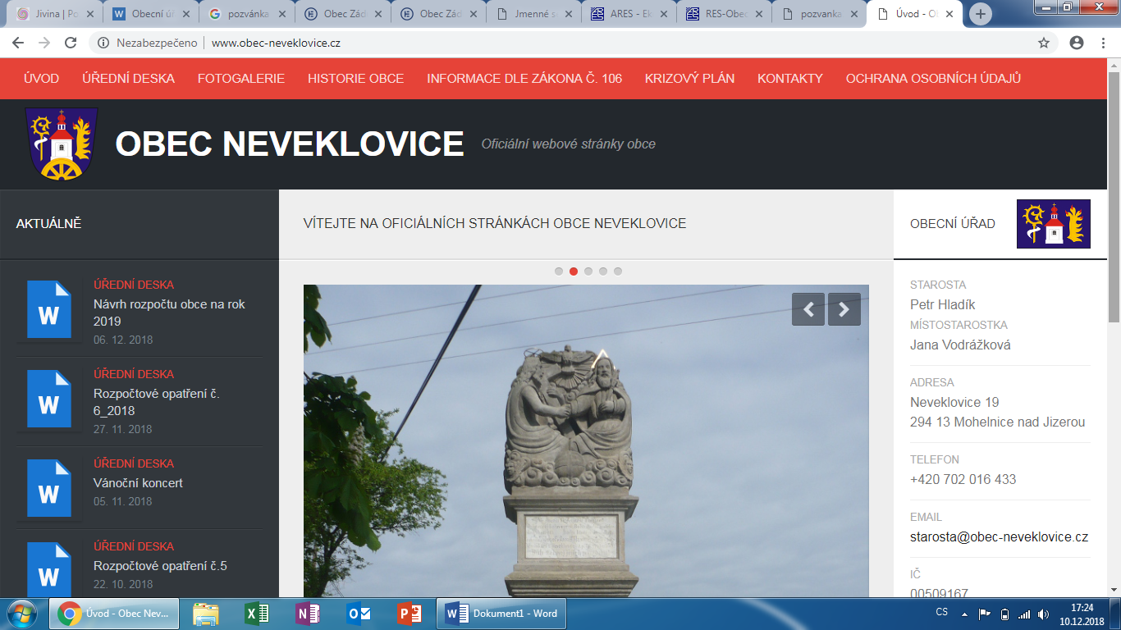

*Dovoluji si pozvat zastupitele a občany na zasedání obce Neveklovice na volební období 2022-2026, které se koná:*

***v budově obecního úřadu v Neveklovicích, č.p. 19***

***v úterý dne 18.4.2023 od 18:00 hodin***

*Pro toto jednání zastupitelstva navrhuji tento program:*

**Program:** 1. Zahájení

2. Volba ověřovatelů zápisu

3. Dodatek ke smlouvě č.1 EKO-KOM, a.s.

4. Smlouva darovací – Základní škola Jivina

5. RO č. 1/2023

6. Závěrečný účet obce za rok 2022

7. Účetní závěrka 2022

8. Čarodějnice – akce

9. Vybavení obecního úřadu

10. Diskuze, různé

11. Závěr

*V Neveklovicích dne 12.4.2023* …………………………………………

*Jan Růta – starosta obce*

*Vyvěšeno:12.4.2023*

*Sejmuto: 18.4.2023*